(高小)
生活事件：丰盛人生路 (小学版)

示例概要
香港学生吸毒问题日趋严重，除了因为他们对毒品的认识不足，更是受到朋辈的怂恿和好奇心的驱使，轻视毒品所带来的祸害。禁毒教育除了要提高学生对毒品祸害的认识，更要培养他们的坚毅、理性和积极的价值观和态度，勇于抗拒毒品的引诱。

青少年都喜欢听歌和唱歌，适当运用歌曲作为媒体，能有效将禁毒教育的讯息向学生传播。本教案便是藉一首由退休校长刘振华先生所创作的歌曲：「丰盛人生路」，唤起青少年对毒品问题的关注，让他们能认识毒品所造成的祸害，并思考如何活出一个精彩的、丰盛的人生。

对象
高小学生

学习目标
- 认识毒品对个人所造成的祸害
- 培养洁身自爱的人生态度
- 以正面、积极的态度去面对人生，思考如何活出一个精彩的人生

价值观/ 态度
自爱、自省、自决、积极、坚毅

教材
新闻撮写 (附件一)
- 歌词 (附件二)
- 参考资料 (附件三)
- 思考问题 (附件四)
- 立志咭(附件五)

教学时间
80分钟

教学流程

教学步骤 (时间) | 学习重点
活动一︰认识歌曲 (12分钟)  - 教師派發新聞撮寫 (附件一) ，讓學生先閱讀一次並思考問題，再與學生一起討論問題的答案。  - 教師將歌詞(附件二)派給學生，並播放歌曲「豐盛人生路」給學生聆聽一次，然後帶領學生一起唱出歌曲。  - 教師簡單講解歌詞內容，讓學生對歌曲有初步的了解。(有关毒品对身体带来的祸害，可参考附件二及相关网站) | 本活动乃热身部分，透过新闻撮写和歌曲，引起学生关注青少年吸毒的问题和害处。  有关吸食毒品的害处，教师可浏览禁毒处相关网页。网址：https://www.nd.gov.hk/sc/druginfo.html
活动二：绘画歌词 (50分钟)  - 本活动将分组进行，约4-5人一组，并将A3纸及颜色笔派给每组学生。  - 着每组学生思考歌词内的情境，并以两行歌词作为一个单位，绘画图画 (共五幅)，以表达出当中的信息。(25分钟)  - 完成画图后，每组学生轮流汇报：及后全组一起唱出歌曲，并在不同歌唱时段，举起与歌词相关的图画。(20分钟)  - 教师选出最佳表达组别，并给予鼓励。  - 教师小结：吸食毒品危害个人健康及前途，同学们应认识青少年吸毒的祸害并提高警觉，积极活出一个丰盛的人生。 | - 提供学习机会让学生深入思考歌词内容、明白吸食毒品的祸害，是会破坏美好的人生。  - 透过思考歌词和聆听歌曲，让歌词的内容更深入和牢固地植入学生心中。  - 亦能发挥同学的创意、沟通能力和协作能力。

活动三：反思及立志 (15分钟)  - 教师派发附件四，让学生根据歌词内容作反思，并回答问题。  - 教师可选出几位同学分享答案。  - 教师派发以「丰盛人生路」为题的立志咭(附件五)，当中包括填写学生的个人理想及签署承诺，让每个学生立志远离毒品。 | - 思考问题旨在让学生反思本课所学，藉思考一些青少年吸毒的原因而作为对自己的一个提醒，并鼓励学生积极面对生活上的困难。  - 立志书旨在让学生思考人生的意义和自己的理想，并警觉吸毒会带来严重的后果，破坏美好的前途。  - 让每个学生下定决心，远离毒品。

教师总结 (3分钟)

参考：毒品对青少年所造成的祸害极深，会严重伤害个人的身体及前途。学生应当谨慎，洁身自爱，养成健康的生活习惯，努力追寻自己的梦想和目标，正面地面对逆境，决不以毒品麻醉自己来逃避问题，将来必可迎接丰盛的人生。

教师最后可再一次带领同学一起唱「丰盛人生路」作为总结。

延伸活动

            - 把班内冠军组别的「丰盛人生路」图画及全班每位学生的立志咭张贴壁报板上，时刻提醒和勉励同学要远离毒品。
            - 在周会时段于礼堂举行班际比赛，每班的冠军组别上台献唱「丰盛人生路」及展示所绘画的相关图画。

新闻撮写
附件一

小学生轻视毒祸

一项针对小学生的调查，发现高小学生轻视吸毒祸害，调查机构认为结果值得社会各界人士关注。

该调查结果显示，近一成小学生认为索Ｋ及服食摇头丸，不像白粉般容易上瘾，另有一成四对此问题不敢肯定；一成二小学生不相信索Ｋ、服摇头丸或咳药水会令他们前途尽毁，近半成受访者回答「是否同意吸毒会令前途尽毁」这问题说「一般」，更有小学生表示会为「追上潮流」及在不如意时索Ｋ。调查结果显示高小学生对毒品认识不足，学校应加强禁毒教育，否则到他们升中时可能因转换新环境、或会受朋友的怂恿而吸食危害精神毒品。

资料来源：香港各大报章

思考问题
- 调查指出有部份小学生认为，吸食危害精神毒品是「追上潮流」，你同意吗？为什么？

________________________________________________________________

________________________________________________________________

________________________________________________________________

- 为什么有部份小学生，会认为吸食危害精神毒品，不会像白粉般容易上瘾？
________________________________________________________________

________________________________________________________________

________________________________________________________________

- 试想想如果在小学阶段，学生误解危害精神毒品的祸害，对他将来会有什么影响？

________________________________________________________________

________________________________________________________________

________________________________________________________________

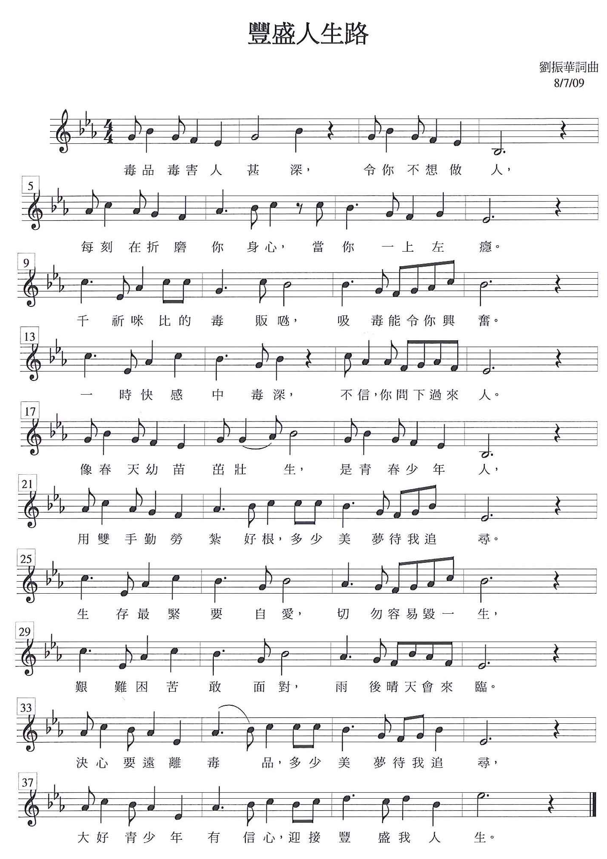
附件二

注意：此曲的旋律、歌词及歌曲的使用，只限于教学及非牟利的用途。

毒品对身心的影响
附件三
毒品名称 | 俗称 | 对身心的影响
氯胺酮 | K 仔、茄 | - 说话含糊  - 镇静、催眠、止痛  - 引起幻觉、昏睡  - 抑郁  - 长期记忆力衰退及认知能力受损  - 行动机能受损  - 呼吸／心脏机能受损  - 形成耐药性和生理及心理依赖
亚甲二氧基甲基安非他明(MDMA) | FING头丸、忘我、狂喜、  E仔 | - 引致运动过度，导致缺水、筋疲力竭、肌肉衰弱，及因体温过高而痉挛及晕倒  - 失眠  - 引致惶恐不安的感觉  - 因呼吸系统衰竭而引致死亡  - 肾脏及肝脏受损  - 抑郁及精神错乱  - 破坏神经细胞
甲基安非他明 | 冰 | - 烦躁不安  - 喋喋不休、激动不安  - 出汗、胸口痛、发热  - 惊惶及精神紊乱  - 永久性失眠  - 焦虑及紧张  - 血压高  - 心跳加速及不规律  - 皮肤疹  - 因产生幻觉及被迫害的感觉而引致暴力行为
大麻 | 草 | 初次抽吸，会使人有下列反应：  - 变得更松弛和举止迟钝  - 变得兴高采烈，爱说话，容易发笑和感到抑制减少  - 集中力减弱，记忆力及判断力受损  - 对处理资料或进行较复杂活动的能力减低  - 失去平衡力，在站立时尤甚  - 心跳加快，食欲增加，口及喉咙干涸，眼睛变红及昏昏欲睡  - 感到精神混乱和焦虑  长期服用过量，或会引起下列更严重的症状：  - 紧张、激动及脾气暴躁  - 支气管炎、结膜炎、内分泌紊乱  - 抑郁及对别人极度怀疑
可卡因 | 可可精 | - 行为改变  - 欣快感觉  - 延迟身心疲劳感觉，睡眠需要不迫切  - 食欲减低  - 爱说话或作个人静思  - 异常欢欣的感觉  - 强烈的自信和驾驭感觉  - 焦虑甚或惊惶  - 迅速完成一些简单的工作，但若服用者过于焦虑或自信，则会降低表现  - 血管收缩  - 心跳及血压上升
资料来源：《毒品资料》 保安局禁毒处 网址：http://www.nd.gov.hk/tc/druginfo.htm
「丰盛人生路」思考问题
附件四
姓名： 班别： 日期：
1.「丰盛人生路」这首歌内，你对哪一句歌词最有深刻的印象？为什么？
_________________________________________________________________________________ _________________________________________________________________________________
___________________________

2.毒品是会令人上瘾的，但为什么有些年青人，会以为自己吸食毒品是不会上瘾的？

3.歌词中提到「多少美梦待我追寻」，你有没有梦想？你会如何追寻你的梦想？

4.你曾否遇过艰难和困苦？后来是怎样面对？
_____________________________________________________________________
_____________________________________________________________________
_____________________________________________________________________
_____________________________________________________________________

附件五
「丰盛人生路」立志咭

我的梦想是 ____________________________________

为了要达成我的梦想，
我 ________________立志，无论遇到任何艰难或困苦，或是朋友的怂恿，我都决不接触毒品。

签署：____________________
日期：____________________

「丰盛人生路」立志咭

我的梦想是 ____________________________________

为了要达成我的梦想，
我 ________________立志，无论遇到任何艰难或困苦，或是朋友的怂恿，我都决不接触毒品。

签署：____________________
日期：____________________

